**Содержание**

Введение . . . . . . . . . . . . . . . . . . . . . . . . . . . . . . . . . . . . . . . . . . . . 3

Основная часть . . . . . . . . . . . . . . . . . . . . . . . . . . . . . . . . . . . . . . . . 4

Подвижные игры . . . . . . . . . . . . . . . . . . . . . . . . . . . . . . . . . . . . . . 4

Игры с мячом . . . . . . . . . . . . . . . . . . . . . . . . . . . . . . . . . . . . . . . . 7

Заключение. . . . . . . . . . . . . . . . . . . . . . . . . . . . . . . . . . . . . . . . . . . . 11

Литература . . . . . . . . . . . . . . . . . . . . . . . . . . . . . . . . . . . . . . . . . . . 12

Приложение . . . . . . . . . . . . . . . . . . . . . . . . . . . . . . . . . . . . . . . . . . . . 13

**Введение**

В последние годы особое внимание уделяется одному из важнейших направлений государственной политики в сфере образования – обеспечению эффективной деятельности учреждений образования по охране здоровья молодых граждан нашей страны, формированию у них навыков, принципов и ценностей здорового образа жизни.В государственном учреждении образования "Зеленоборский учебно-педагогический комплекс детский сад – средняя школа" уделяют особое внимание организации физкультурно-оздоровительных и спортивных мероприятий в шестой школьный день.

Сформированное положительное отношение к участию в физкультурно-оздоровительных и спортивных мероприятиях в школьном возрасте может закрепиться затем на всю жизнь.Также следует отметить, что участие в подобных мероприятиях имеет большое значение в профилактике асоциального поведения школьников.

План воспитательной работы в шестой школьный день включает в себя проведение спортивных игр, конкурсов, соревнований и эстафет. Данные мероприятия способствуют развитию быстроты, ловкости, силы, выносливости, гибкости, координации движений, гармоничному развитию центральной нервной системы и всего организма. В играх коллективного характера создаются благоприятные условия для воспитания положительных нравственно-волевых черт детей. Такие игры приучают преодолевать эгоистические побуждения, воспитывают выдержку. Ребёнок имеет возможность испытать свои силы и убедиться в успешности своих действий.

В основной части работы представлены игры, проводимые в шестой школьный день в государственном учреждении образования "Зеленоборский учебно-педагогический комплекс детский сад – средняя школа", популяризирующие различные виды спорта и разнообразные виды физической активности.

**Основная часть**

**Подвижные игры**

Цепочка.

Задачи: развитие ловкости, координации движений, скоростной выносливости; воспитание чувства коллективизма.

Инвентарь: не требуется.

Место: спортивный зал, площадка.

Количество участников: 10–20 человек.

Построение:

|  |
| --- |
|  |

Содержание:

Участники игры делятся на две команды: "ловцов" и "убегающих". Все "ловцы" берутся за руки, образуя цепочку, и преследуют остальных игроков, которые разбегаются поодиночке. Пятнать имеют право только два крайних игрока в цепочке. "Запятнанные" игроки выбывают из игры.

Правила:

Преследуемые игроки могут прорываться через цепочку или проскальзывать под руками игроков, которые стараются взять убегающих в кольцо, не пятная их. Если цепочка разрывается, пятнать нельзя.Побеждает команда, сумевшая запятнать больше игроков за указанное время.

Примечания:

По истечении указанного времени команды должны поменяться ролями.

- игроки

Поймай хвост дракона.

Задачи: развитие скоростных качеств, ловкости, координации движений; воспитание чувства коллективизма.

Инвентарь: не требуется.

Место: спортивный зал, площадка.

Количество участников: 10–20 человек.

Построение:

|  |
| --- |
|  |

Содержание:

Все участники игры выстраиваются в колонну по одному.Каждый игрок берется руками за пояс предыдущего.Первый игрок – это "голова дракона", а последний – "хвост". По сигналу педагога "голова" старается догнать "хвост".Через определенное время команды меняются местами.

Правила:

Если "голове" удается за условленное время догнать "хвост", то оба игрока переходят в середину цепочки, если же нет – то переходит только "голова".Побеждает команда, сумевшая догнать другую команду большее количество раз.

Примечания:

Участники могут передвигаться различными заранее условленными способами, только не разрывая цепь.

- игроки

- направление движения

Телефон.

Задачи: развитие скоростных качеств, ловкости, быстроты.

Инвентарь: набивные мячи или другие предметы для разметки дистанции.

Место: спортивный зал, площадка.

Количество участников: 18 человек.

Построение:

|  |
| --- |
| м  м  1 2 3 4 5 6 7 8 9  1 2 3 4 5 6 7 8 9 |

Содержание:

Участники выстраиваются в две колонны по одному, одна рядом с другой. Педагог называет какой-либо порядковый номер, а пары игроков под этим номером выполняют задание, например, пробегают до отметки поворота и возвращаются назад в свои колонны на свои места.

Правила:

Участники каждой команды должны рассчитаться по порядку номеров и запомнить свои номера.После каждой пробежки начисляются очки: 2 – победителю и 1 – побежденному. За невыполнение пробежки группа не получает ни одного очка.Побеждает команда, набравшая большее количество очков.*(Приложение, фото 1)*

Примечания:

м

- мяч

- игроки

- направление движения

- линия старта / финиша

**Игры с мячом**

Игры с мячом занимают особое место среди подвижных игр. Совместная работа двигательного, вестибулярного, зрительного и кожного (тактильного) анализаторов, которые включаются при выполнении упражнений с мячом, способствует развитию глазомера, двигательных координационных функций, ловкости, ритмичности, согласованности движений, усиливает эффект занятий.

Эстафета с мячом.

Задачи: развитие скоростной выносливости, прыгучести.

Инвентарь: мячи.

Место: спортивный зал, площадка.

Количество участников: 10–20 человек.

Построение:

|  |
| --- |
| м  м |

Содержание:

Команды выстраиваются за линией старта. Напротив каждой команды на площадке лежит мяч. По сигналу первый номер бежит, затем делает остановку в два прыжковых шага и берет мяч. Возвратившись с мячом, передает его за линию старта следующему игроку, который выполняет те же действия, и т. д.

Варианты эстафеты:

а) выполнять задание из необычных стартовых положений – сидя, лежа на спине, на груди;

б) сначала прыгая на правой ноге до середины площадки, затем до конца – на левой ноге, а назад – обычным бегом;

в) сначала вперед прыжками правым боком, возвращаясь – прыжками левым боком.

Правила:

Начинать игру только по сигналу педагога. Передвигаться и останавливаться только указанным способом. Не создавать умышленных помех сопернику при потере мяча. Начинать передвижение только после передачи эстафеты. Команда, раньше закончившая задание, становится победительницей.*(Приложение, фото 2)*

Примечания:

м

- мяч

- игроки

- направление движения

- линия старта / финиша

Солнечный зайчик.

Задачи: развитие координации движений, ловкости, точности в игровых условиях.

Инвентарь: мячи.

Место: спортивный зал, площадка.

Количество участников: 12–20 человек.

Построение:

|  |
| --- |
|  |

Содержание:

Игроки одной команды располагаются по кругу, а один из другой команды – в центре круга. По сигналу педагога игроки, стоящие по кругу, передают мяч друг другу, а тот, кто стоит в центре, пытается коснуться мяча (ловит "солнечного зайчика"). При перехвате мяча водящим или потере его педагог отмечает этот момент и дает сигнал о продолжении игры.

Правила:

Применяется только верхняя либо нижняя передача. Мячи можно передавать в различных направлениях в пределах круга. Побеждает команда, сумевшая дольше удержать мяч, не давшая ему упасть или быть перехваченным игроками команды соперника.

Примечания:

Необходимо следить, чтобы водящий не подходил вплотную к игрокам в круге.*(Приложение, фото 3)*

- игроки

- направление движения мяча

Поймай рыбку в сеть.

Задачи: совершенствование навыков бросков мяча в вертикальную цель; развитие быстроты, ловкости.

Инвентарь: мячи, обручи.

Место: спортивный зал, площадка.

Количество участников: 10–20 человек.

Построение:

|  |
| --- |
| м  м |

Содержание:

Каждая команда строится в две колонны, которые располагаются одна напротив другой.Ведущий команды стоит в 4 – 4,5 м от своей колонны и держит обруч ("сеть") перпендикулярно к полу.Первый в строю игрок бросает мяч ("рыбку"), стараясь, чтобы он пролетел через обруч.Ведущий должен подать обруч навстречу мячу.Затем он передает обруч игроку, бросившему мяч, а сам становится в конец противоположной колонны.Те же действия совершает игрок, стоящий напротив.

Правила:

Игрок, попавший мячом в обруч, получает очко.Выигрывает команда, набравшая наибольшее количество очков.При одинаковом количестве очков победа присуждается команде, сумевшей раньше выполнить передачу.

Примечания:

м

- мяч

- игроки

- направление движения

- обруч

Вышибалы со "свечками".

Задачи: совершенствование навыков бросков мяча; развитие быстроты, ловкости.

Инвентарь: мячи.

Место: спортивный зал, площадка.

Количество участников: 10–20 человек.

Построение:

|  |
| --- |
| м  м |

Содержание:

Выбираются двое водящих, которые встают с двух сторон игровой площадки, одному из них дается в руки мяч. Остальные игроки находятся внутри этой игровой площадки. Задача водящих бросать мяч в игроков, стараясь выбить тех, кто находится внутри. Игрок, в которого попал мяч, выбывает. Выбитые игроки выходят из игры.

Правила:

Игра проходит определенное время, или пока все игроки не будут выбиты. Игра проводится со "свечками". "Свечка" – это мяч, пойманныйс лёта. Пойманная свечка – это дополнительная жизнь поймавшемумяч игроку. То есть если теперь в него попадут, он может потратитьэту свечку и остаться в игре. Так же он может отдать эту свечку кому-то из выбитых игроков, таким образом спасая его.

Примечания:

м

- мяч- игроки - ограничительная линия

**Заключение**

Выбор спортивных игр, проводимых в шестой школьный день в государственном учреждении образования "Зеленоборский учебно-педагогический комплекс детский сад – средняя школа", зависит от многих факторов, поэтому всегда продуман. Неслучайно эти игры вызывают неподдельный интерес у учащихся. В данной работе я представила вашему вниманию подвижные игры, особенно полюбившиеся учащимся нашего учебно-педагогического комплекса. Они оказывают положительное влияниена физическое развитие детей. У ребят повышается выносливость, улучшаетсякоординация движений. Они быстрее бегают,точнее бросают и ловят мяч.

Однако не стоит воспринимать результаты участия в физкультурно-оздоровительных и спортивных мероприятияходнобоко. Физическая активность не только помогает укреплять здоровье и тренировать ребёнка, но также и воспитывать полноценную личность, повышает уровень общительности, социальной активности несовершеннолетнего, учит самообладанию, терпению, взаимопомощи и многому другому.

Таким образом, представленные в работе игры способствуют формированию устойчивого интереса к играм, воспитанию положительных морально-волевых качеств, формированию привычек здорового образа жизни.

**Литература**

1. Гуревич, И. А. 300 соревновательно-игровых задании по физическому воспитанию: практ. пособие / И. А. Гуревич. – Мн.: Выш. шк., 1992. – 319 с.

2. Инструктивно-методическое письмо Министерства образования Республики Беларусь "Особенности организации социальной, воспитательной и идеологической работы в учреждениях общего среднего образования в 2020/2021 учебном году"

3. Кодекс Республики Беларусь об образовании: КодексРесп. Беларусь, 13 января 2011 г. №243-З

4. Овчинникова, Т. С.Игры, занятия и упражнения с мячами, на мячах, в мячах / Т. С. Овчинникова, О. В. Черная, Л. Б. Баряева. – М.: Каро, 2010 г. – 248 с.

5. Патрикеев, А. Ю. Вышибалы – 100 вариантов игры / А. Ю. Патрикеев. – М.: Издательские решения, 2017. – 46 с.

6. Патрикеев, А. Ю. Физкультура в вопросах и ответах / А. Ю. Патрикеев. – М.: Издательские решения, 2015. – 510 с.

Приложение

Фотоматериалы

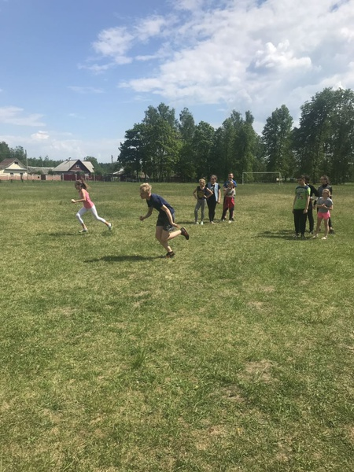

Фото 1. "Телефон"

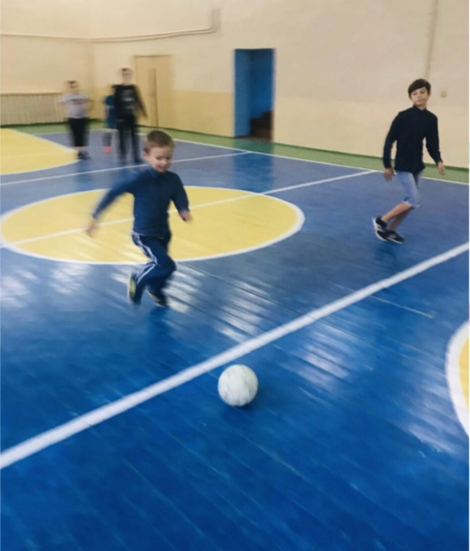

Фото2. Эстафета с мячом

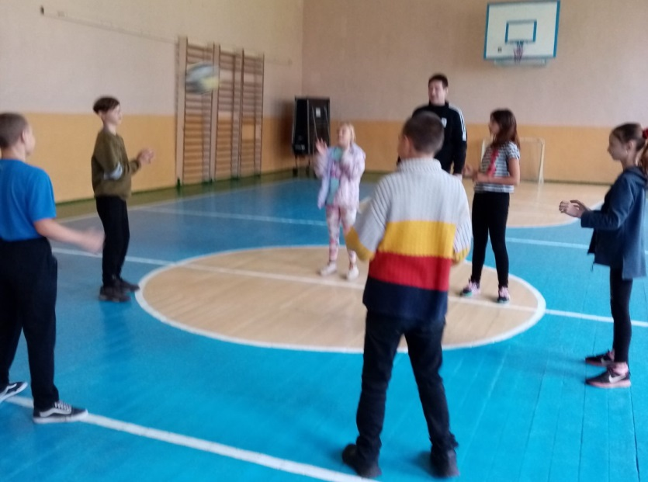

Фото 3. "Солнечный зайчик"